Математическое и компьютерное моделирование

**Лабораторная работа № 3**

**ВВЕДЕНИЕ В Simulink**

**Цель работы:** Ознакомиться с системой математического моделирования MATLAB/Simulink.

**Теоретическое введение**

Система структурного моделирования **Simulink** предназначена для компьютерной реализации математических моделей динамических систем и устройств, представленных функциональной блок-схемой или системой уравнений. При этом возможны различные варианты моделирования: во временной области, в частотной области, с событийным управлением и т.д.

Для построения функциональной блок-схемы моделируемых устройств **Simulink** имеет обширную библиотеку блочных компонентов и удобный редактор блок-схем. Он основан на графическом интерфейсе пользователя и по существу является типичным средством визуально-ориентированного программирования. Используя библиотеку компонентов решающих блоков, пользователь с помощью мыши переносит нужные блоки из библиотеки в рабочее окно пакета **Simulink** и соединяет линиями связи входы и выходы блоков. Таким образом, создается блок-схема системы или устройства, то есть компьютерная модель.

**Работа с Simulink**

Программа **Simulink** является приложением к пакету **MATLAB**. При моделировании с использованием **Simulink** реализуется принцип визуального программирования, в соответствии с которым, пользователь на экране из библиотеки стандартных блоков создает модель устройства и осуществляет расчеты. При этом, в отличие от классических способов моделирования, пользователю не нужно досконально изучать язык программирования и численные методы математики, а достаточно общих знаний требующихся при работе на компьютере и, естественно, знаний той предметной области в которой он работает. Чтобы открыть **Simulink**, введите рабочее пространство **MATLAB**

>> simulink

Стартовая страница Simulink помогает вам приступить к созданию новых моделей или проектов Simulink, предоставляя простой способ доступа к шаблонам и примерам моделей и проектов. Вы также можете быстро получить доступ к своим недавним моделям и проектам прямо со стартовой страницы.

Вы можете использовать Simulink для моделирования системы, а затем моделировать динамическое поведение этой системы.

Simulink предоставляет набор библиотек блоков, организованных по функциям в Library Browser. Следующие библиотеки являются общими для большинства рабочих процессов:

Continuous - блоки для систем с непрерывными состояниями

Discrete - блоки для систем с дискретными состояниями

Math Operations - блоки, реализующие алгебраические и логические уравнения.

Sinks - блоки, которые хранят и показывают сигналы, которые к ним подключаются.

Sources - блоки, которые генерируют значения сигналов, которые управляют моделью.

**Пример 1.** **https://www.mathworks.com/help/simulink/gs/create-a-simple-model.html**

В этом примере моделируется упрощенное движение автомобиля. Автомобиль обычно находится в движении, когда педаль газа нажата.



После отпускания педали автомобиль останавливается на холостом ходу. Блок Simulink - это элемент модели, который определяет математические отношения между его входом и выходом. Чтобы создать эту простую модель, вам понадобятся четыре блока Simulink:

|  |  |  |
| --- | --- | --- |
| Имя блока | Назначение блока | Назначение в модели |
| Генератор импульсов - Pulse Generator | Сгенерирует входной сигнал для модели | Представляет собой педаль акселератора |
| Акселератор | Умножает входной сигнал на постоянное значение | Подсчитывает, как нажатие на педаль акселератора влияет на ускорение автомобиля |
| Интегратор второго порядка | Интегрирует входной сигнал дважды | Восстанавливает закон движения по ускорению |
| Выходной порт | Обозначает сигнал как выход модели | Обозначает закон движения как выход из модели |

Эта модель включает два коротких импульса для получения пилообразного сигнала. Результаты отображаются в окне «Область действия». Вход модели представляет собой нажатие педали газа - 1, когда педаль нажата, и 0, когда она не нажата. Выход - это увеличивающееся расстояние от начальной точки.

**Порядок построения модели:**

1. Открыть новую модель Используйте редактор Simulink, чтобы строить свои модели. На панели инструментов MATLAB нажмите кнопку Simulink https://www.mathworks.com/help/simulink/gs/icon_simulink.png

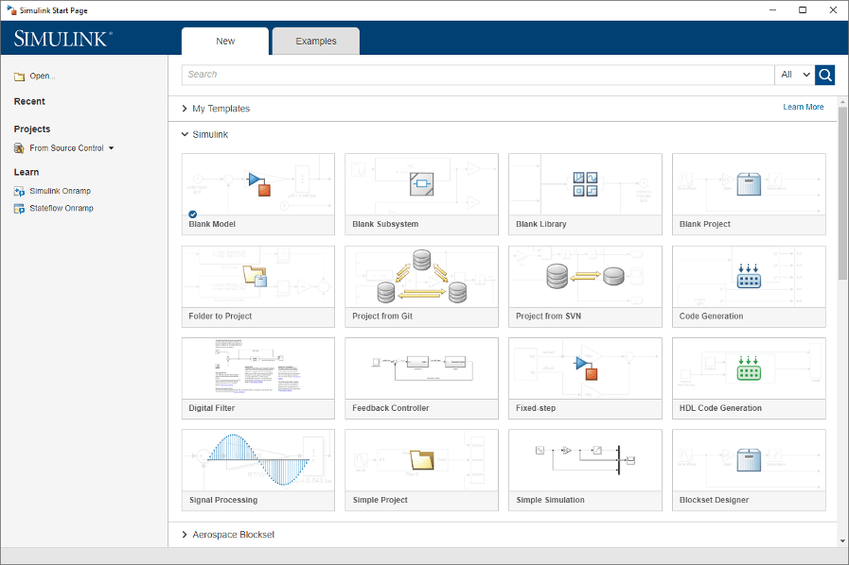

2. Щелкните шаблон **Blank Model**. Откроется редактор Simulink.

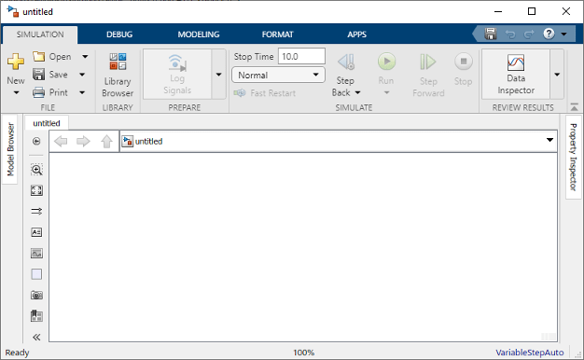

3. На вкладке «**Simulation**» выберите «**Save As**». В текстовом поле Имя файла введите имя для своей модели. Например, Car. Щелкните Сохранить. Модель сохраняется с расширением файла .slx.

4. На панели **Simulation** нажмите кнопку **Library Browser** https://www.mathworks.com/help/simulink/gs/library_browser_button.png

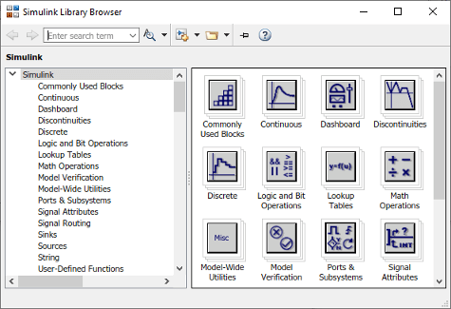

5. Из библиотеки **Sources** (источники сигналов) перетащите блок Pulse Generator



в редактор Simulink. Копия блока Pulse Generator появится в вашей модели с текстовым полем для значения параметра амплитуда (Amplitude). Введите 1. Значения параметров сохраняются на протяжении всего моделирования. Используя тот же подход, добавьте в свою модель следующие блоки: Gain из Math Operations; Integrator, Second-Order из Continuous; Outport из Sinks

Arranged blocks from left to right.

Присвоим значения параметров:

Pulse Generator параметр Amplitude: 1, Period 10 секунд,

Gain параметр Gain: 2,

Integrator, Second-Order параметр Initial condition: 0,

Outport параметр Port number: 1.

6. Соедините блоки, создав линии между портами вывода и портами ввода. Щелкните выходной порт на правой стороне блока Pulse Generator. Протащите стрелку, соединив Pulse Generator и Gain

https://www.mathworks.com/help/simulink/gs/simple_connected_line.png

Аналогично соедините остальные блоки как на рисунке

https://www.mathworks.com/help/simulink/gs/simple_connections_complete.png

Сохраните результат.

7. Чтобы просмотреть результаты моделирования, подключите первый выход к программе просмотра сигналов. Нажмите на верхнюю стрелку, идущую из Integrator в Outport 1.

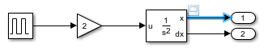

Щелкните сигнал на вкладке «**Simulation**» в разделе «**Prepare**» нажмите «**Add Viewer**».

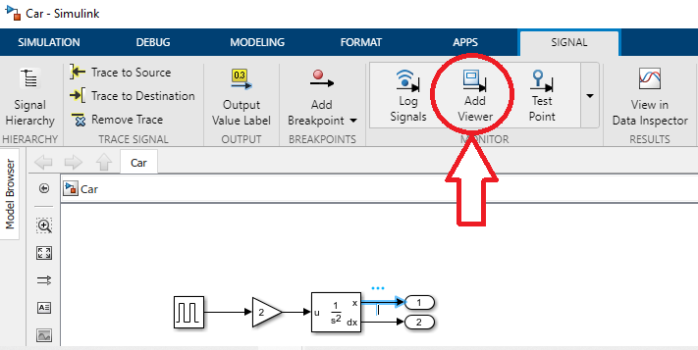

Выберите **Scope**. На сигнале появится значок средства просмотра, и откроется окно осциллографа.

8. После определения параметров можно запустить симуляцию модели. На вкладке «**Simulation**» установите время остановки симуляции, изменив значение на панели инструментов.

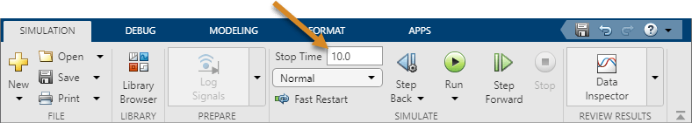

Время остановки по умолчанию 10.0. Поставим там 30. У этого времени нет единицы измерения. Единица времени в Simulink зависит от того, как построены уравнения. В этом примере моделируется упрощенное движение автомобиля в течение 10 секунд - другие модели могут иметь единицы времени в миллисекундах или годах.

9. Чтобы запустить симуляцию, нажмите кнопку «**Run**» https://www.mathworks.com/help/simulink/gs/start_button_ue.png. Симуляция запускается и выводит данные в средство просмотра.

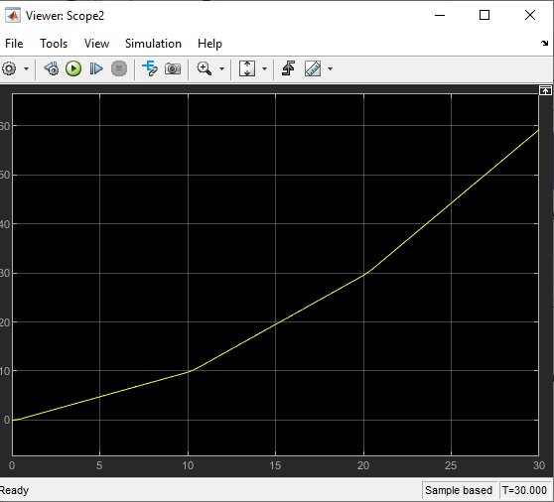

10. Выведем теперь на экран форму входного сигнала, добавив еще один Outport:

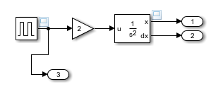

После добавления просмотрщика и запуска получим фору входного сигнала:

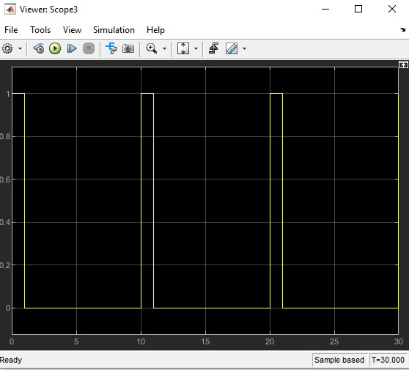

**Задание 1.**

В MATLAB/Simulink смоделируйте упрощенное движение автомобиля в соответствии с вариантом. Запустите модуляцию три раза с тремя разными входными параметрами входного сигнала.

**Вариант 1.** Источник синусоидального сигнала Sine Wave, Sample time = 0.1

**Вариант 2.** Источник линейно изменяющегося воздействия Ramp

**Вариант 3.** Генератор ступенчатого сигнала Step

**Вариант 4.** Генератор сигналов Signal Generator, Wave form = random

**Вариант 5.** Источник случайного сигнала с равномерным распределением Uniform Random Number

**Вариант 6.** Источник случайного сигнала с нормальным распределением Random Number

**Вариант 7.** Генератор белого шума Band-Limited White Noice

**Вариант 8.** Источник временного сигнала Clock

**Вариант 9.** Генератор сигналов Signal Generator, Wave form = sawtooth

**Вариант 10.** Генератор сигналов Signal Generator, Wave form = square

**Задание 2.**

Используя существующую модель Car.slx, соответствующую вашему варианту смоделируйте датчик приближения к препятствию. В этой модели цифровой датчик должен измерять расстояние между автомобилем и препятствием на расстоянии 10 м. Модель выводит измерения датчика и положение автомобиля с учетом следующих условий: Автомобиль резко останавливается, когда достигает препятствия. В реальном мире датчик неточно измеряет расстояние, вызывая случайные числовые ошибки. Цифровой датчик работает с фиксированными интервалами времени.

В командной строке MATLAB введите: open_system('Car.slx')

Сначала нужно смоделировать жесткую остановку, после того как автомобиль проедет 10 м. Для реализации этого нужно использовать блок Integrator, Second-Order. Дважды щелкните блок Integrator, Second-Order. Появится диалоговое окно "Block Parameters". Выберите Limit x и введите 10 в поле Upper limit x. Цвет фона ячейки этого параметра изменится, чтобы указать на не сохраненное изменение. Нажмите ОК, чтобы применить изменения и закрыть диалоговое окно.

Чтобы найти расстояние между положением препятствия и положением автомобиля, добавьте блок Subtract из библиотеки Math Operations. Также добавьте блок Constant из библиотеки Sources, чтобы установить постоянное значение 10 для положения препятствия.

Смоделируйте измерение с погрешностью, типичное для реального датчика. Сгенерируйте шум с помощью блока Band-Limited White Noise из библиотеки Sources. Установите параметр мощности шума на 0,001. Добавьте шум к измерению с помощью блока Add из библиотеки Math Operations.

Смоделируйте цифровой датчик, который срабатывает каждые 0,1 секунды. В Simulink выборка сигнала в заданном интервале требует выборки и удержания. Добавьте блок Zero-Order Hold из библиотеки Discrete. После добавления блока в модель измените параметр Sample Time на 0,1.

Добавьте еще один выход Outport для подключения к выходу датчика. Оставьте значение по умолчанию для параметра **Port number**.

Подключите новые блоки. Выход блока Integrator, Second-Order уже подключен к другому порту. Чтобы создать ответвление в этом сигнале, нажмите на сигнал левой кнопкой мыши, чтобы выделить потенциальные порты для подключения, и щелкните соответствующий порт. Должно получиться следующее

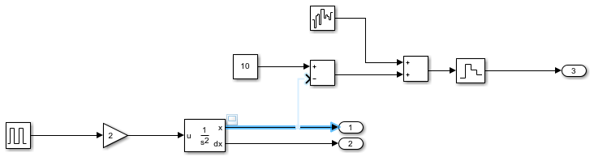

Добавьте в модель имена сигналов. Дважды щелкните сигнал и введите имя сигнала.

https://www.mathworks.com/help/simulink/gs/add_signal_name_complete.png

Аналогично сделайте остальные подписи:

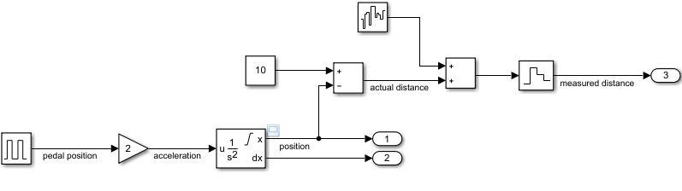

Сравните фактическое значение расстояния с измеренным расстоянием. Создайте и подключите Scope Viewer к сигналу actual distance. Щелкните по этому сигналу правой кнопкой мыши и выберите Create & Connect Viewer> Simulink> Scope. Название сигнала отобразится в заголовке программы просмотра.

Добавьте к сигналу measured distance то же средство просмотра. Щелкните сигнал правой кнопкой мыши и выберите Connect to Viewer> Scope1. Убедитесь, что вы подключаетесь к программе просмотра, созданной на предыдущем шаге.

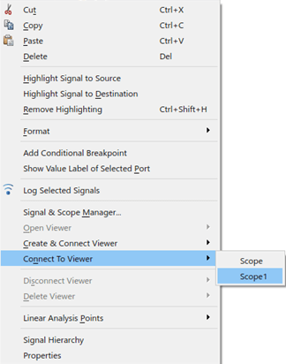

Запустите модель. Средство просмотра покажет два сигнала: фактическое расстояние желтым цветом и измеренное расстояние синим цветом. Увеличьте масштаб графика, чтобы увидеть эффект шума и выборки. Щелкните кнопку Zoom. Щелкните левой кнопкой мыши и перетащите окно вокруг области, которую вы хотите рассмотреть более внимательно. Вы можете многократно увеличивать масштаб, чтобы рассмотреть детали. На графике обратите внимание, что измерение может отклоняться от фактического значения на целых 0,3 м. Эта информация становится полезной при разработке функции безопасности, например, предупреждения о столкновении.